中南民族大学2020年博士研究生招生考试
相关软件使用手册（考生版）

根据武汉市疫情防控和教育部关于博士招生考试的要求，我校2020年博士研究生招生考试采取网络远程面试方式进行。
我校网络远程面试操作流程
阶段 | 内 容
环境准备 | ● 光线良好、安静且隔音良好，网络条件良好，参加网络面试所用的设备运行良好，无复试相关书籍、物品、人员。  ● 准备电脑或手机两台配有摄像头的电子设备作为“双镜头”。  ● 提前安装企业微信、Zoom软件。
模拟预演 | ● 进行设备调试（注意：同一房间内只能有一台设备连接音频，以防止啸叫）。  ● 复试期间禁止接听电话（手机打开飞行模式，连接WIFI；或者勿扰模式）。  ● 进行操作培训（熟悉等待、进入会议、会议音视频控制等操作）。  ● 熟悉复试流程。  在Zoom会议室中进行演练
进行面试 | ● 根据分组和抽签顺序，听从老师的引导进入面试间。  ● 进入面试间后，考生出示身份证，进行身份核验，开始复试。  ● 面试结束以后，根据面试间老师的指引离开。  在Zoom会议室中进行
在面试过程中，考生须使用“Zoom会议”完成线上面试。请考生认真阅读本手册，提前安装 “Zoom会议”软件，熟悉软件操作。

一、使用“Zoom会议”，完成在线面试
（一）Zoom软件下载
下载地址：https://www.zoom.edu.cn
注意：
1. 请在上述地址下载对应版本的客户端，切勿自行搜索下载！
2. 目前正确下载的 Zoom 软件版本应为 5.0.5（截至 2020
年6月9日）时间是否延长20日，有更新版本了吗
3. 考生无需登录、注册，直接下载安装，获取手机验证码后，加入会议使用。

（二）安装
1. 电脑端
浏览器访问 Zoom 教育网站点 https://www.zoom.edu.cn，下载并安装客户端，如下图：
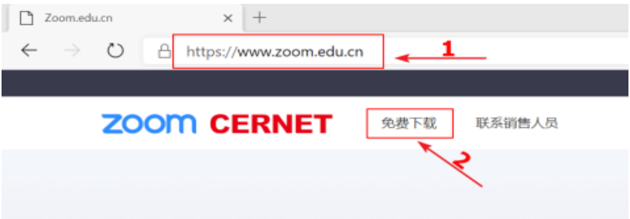
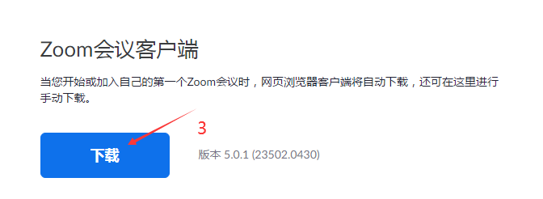
下载完毕后，双击下载的安装程序，便自动安装。
2. 手机端
● 苹果系统IOS 客户端
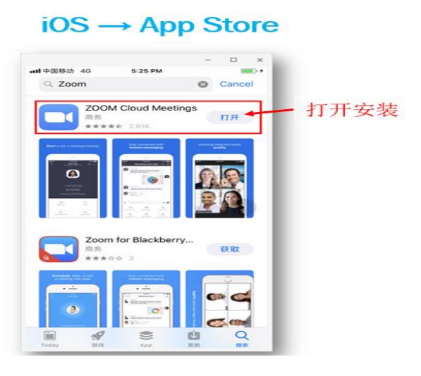

● 安卓系统Andriod 客户端
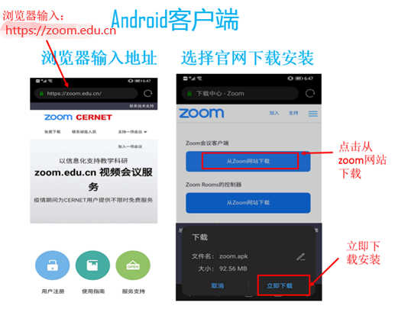
（三）线上面试
面试过程：
等待进入候考室——进入候考室——进入面试间——结束面试
1. 等待进入候考室
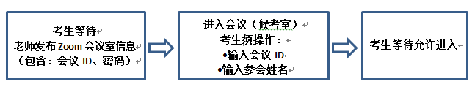
（1）考生等待会议信息发布（通过企业微信接收为例）。
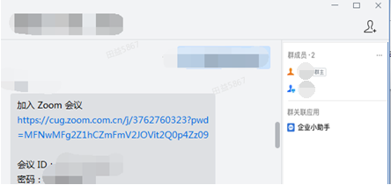
（2）进入会议（候考室）
● 电脑端操作如下：
① 运行客户端，加入会议。
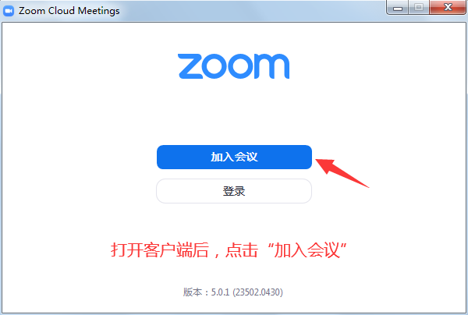
② 输入接收到的会议ID，和自己的名字，加入会议，如下图：
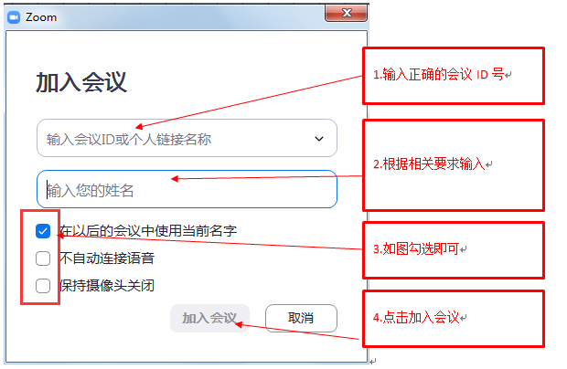
③ 输入正确的密码。
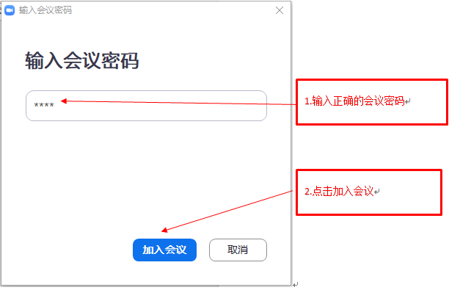
④ 点击使用电脑语音设备。
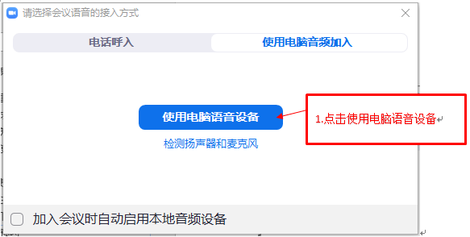
⑤ 考生等待允许进入,可以点击语音设备测试，弹出以下窗口，麦克风和扬声器都有声音说明语音设备正常。
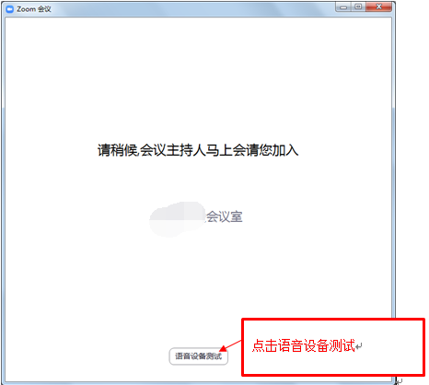
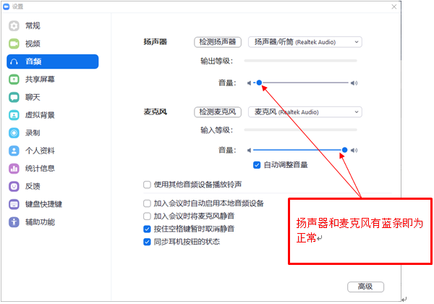
⑥ 主持人通过申请后，即可加入会议，点击使用电脑语音设备，如下图：
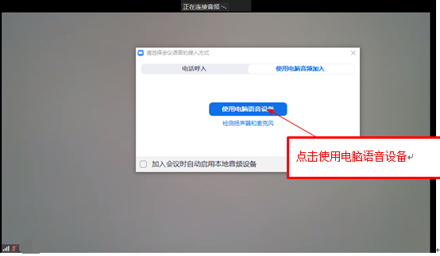
● 手机端操作如下：
① 打开客户端，加入会议。
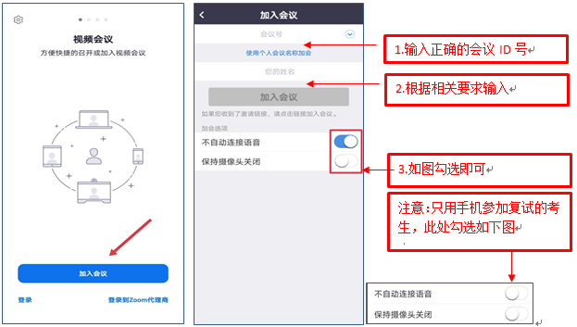
② 输入正确的密码，点击确定，允许Zoom访问手机的麦克风、摄像头、存储。
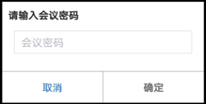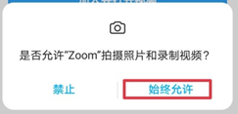

③ 验证手机号码
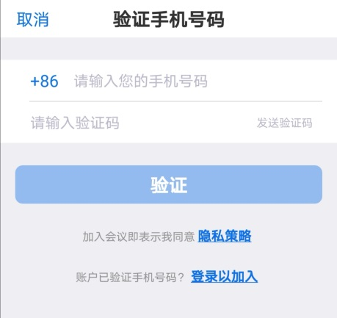
④ 考生等待允许进入。
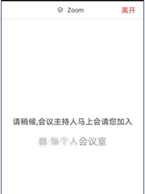
2. 进入候考室
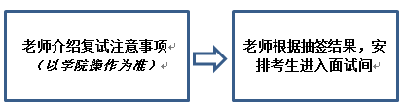
（1）老师介绍复试注意事项（以学院操作为准）。
（2）老师引导考生进入面试间，考生点击加入。
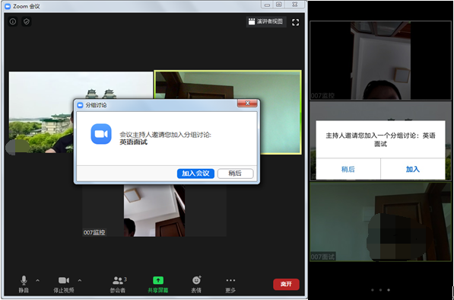
3. 进入面试间
考生出示本人身份证，进行身份核验；检查自身的视频和音频是否正常开启，考官一方的视频、音频，考生是否能正常接收。如有异常，及时告知面试间操作员。
注意：
使用两台设备参加面试的考生，请以电脑为面试主设备，电脑Zoom客户端中，开启音频，开启视频，在视频设置中开启“高清画质”；请以手机为监控设备，且手机调整为静音，手机Zoom客户端中，音频静音，视频开启，手机放置在考生侧后方。

● 电脑端设置
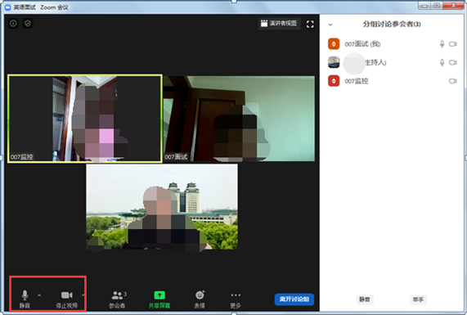
（红框中图标表示音频、视频均已开启）

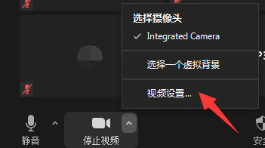
选择视频设置
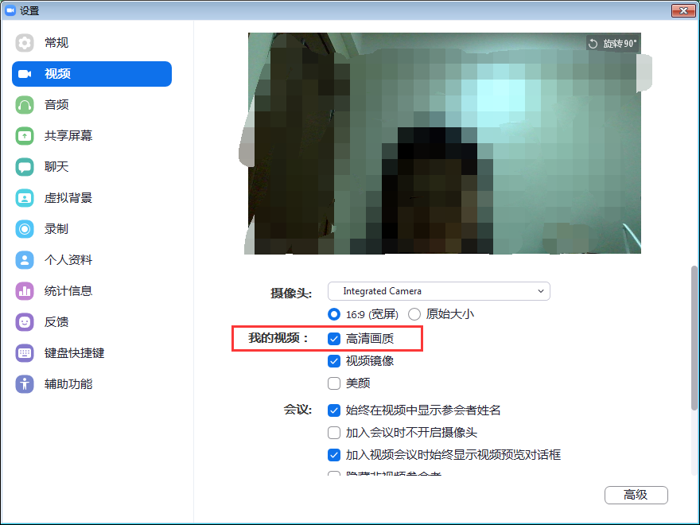
选择搞清画质

● 手机端设置
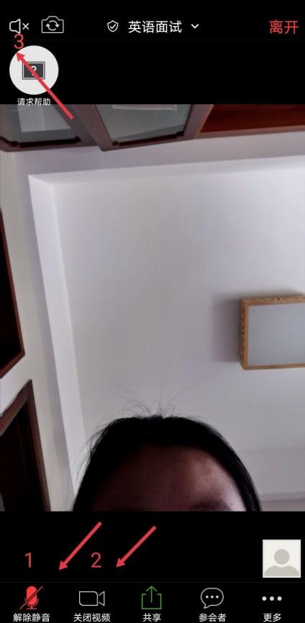
手机端Zoom设置（箭头所指：1表示静音、2视频已开启、3关闭手机扬声器）
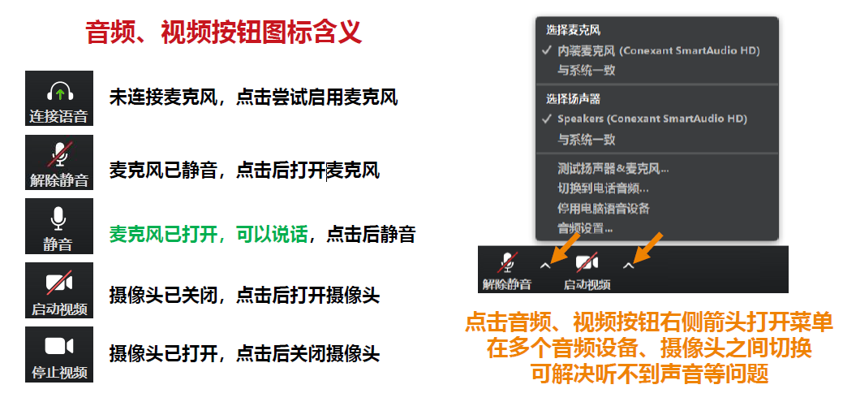
（四）结束面试
考生根据面试间操作员的指示，点击离开，选择“离开会议”或“离开讨论组”。“离开会议”指考生退出操作员所在的分组，同时退出主持人所在的会议。“离开讨论组”是指考生只退出操作员所在的分组，返回主持人所在的会议，等待主持人安排，进入下一场面试。
